Rapport d’étude - Performance Énergétique

# Introduction

Ce rapport présente une analyse des performances énergétiques des logements en France, en se basant sur deux bases de données : les logements existants et les logements neufs.

# Chargement des Données

# KPI Pertinents

## mean_chauffage mean_ECS mean_eclairage  
## 1 10741.48 4136.714 176.646

# Statistiques Bivariées

## Consommation de chauffage par code postal (Top 10 codes postaux)

## Selecting by mean_chauffage

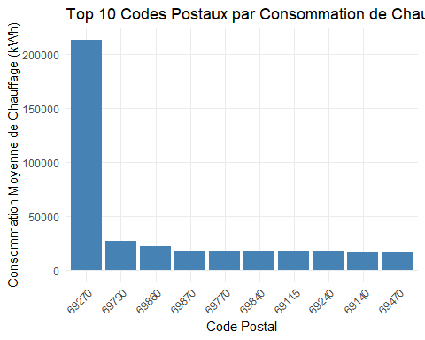

## Répartition des étiquettes DPE (Top 10 codes postaux)

## `summarise()` has grouped output by 'Code_Postal_BAN'. You can override using  
## the `.groups` argument.

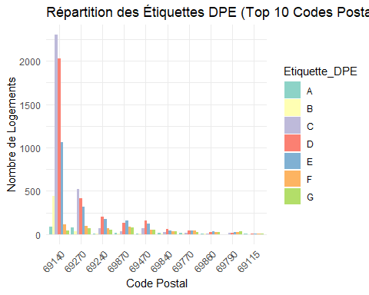

## Consommation de Chauffage par Type de Logement (logement ancien vs neuf)

## Warning: Removed 6 rows containing non-finite outside the scale range  
## (`stat_summary()`).

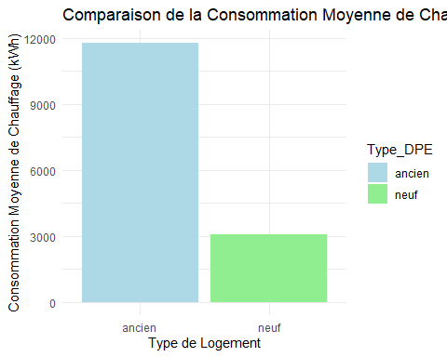

## Consommation de Chauffage par Région

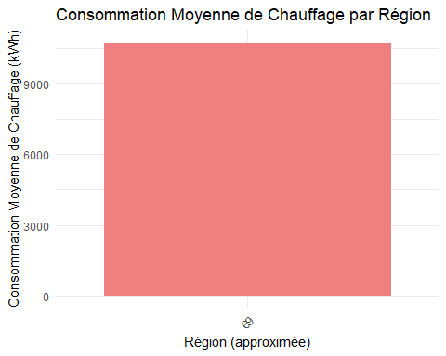

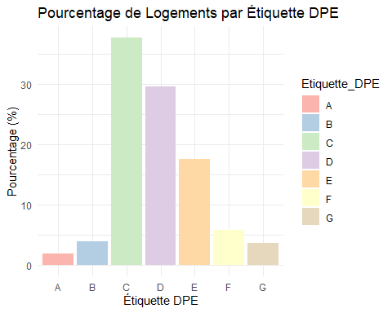

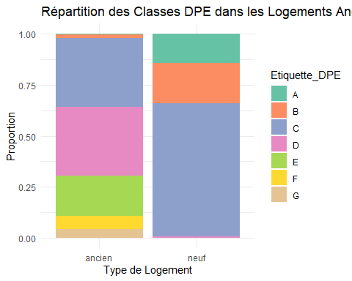

## `summarise()` has grouped output by 'Region'. You can override using the  
## `.groups` argument.

